新 书 推 荐

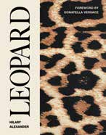
中文书名：《豹纹：时尚界最具影响力的印花图案》
英文书名：Leopard: Fashion’s Most Powerful Print
作 者：Hilary Alexander
出 版 社：Laurence King Publishing
代理公司：ANA/Jessica
页 数：192页
出版时间：2026年4月
代理地区：中国大陆、台湾
审读资料：电子稿
类 型：时装设计

内容简介：

在最全面的豹纹主题系列中，探寻这一时尚界最具影响力的图案经久不衰的魅力。

从T台到封面，从圣罗兰到赛琳，从摇滚明星到第一夫人，《豹纹》收录了最具标志性和吸引力的豹纹图案图像。

《豹纹》一书由最推崇豹纹图案的多纳泰拉·范思哲（Donatella Versace）作序，是豹纹爱好者的必备之选，也是时尚设计师和造型师的宝贵资源。

在这场充满激情的庆典中，备受赞誉的时尚记者希拉里·亚历山大（Hilary Alexander）追溯了豹纹图案从新石器时代的洞穴壁画和希腊神话到当代流行文化的非凡历程。《豹纹》（Leopard）一书展示了众多塑造了豹纹图案传奇的标志性人物，包括：杰奎琳·肯尼迪（Jackie O）、格蕾丝·琼斯（Grace Jones）、凯特·摩丝（Kate Moss）、碧昂丝（Beyoncé）和妮琪·米娜（Nicki Minaj）。

包含令人惊叹的摄影作品：从安迪·沃霍尔（Andy Warhol）、性手枪乐队（the Sex Pistols）、格蕾丝·琼斯（Grace Jones）到奥黛丽·赫本（Audrey Hepburn）、伊丽莎白二世女王（Queen Elizabeth II）和凯特·摩丝（Kate Moss）。

由多纳泰拉·范思哲（Donatella Versace）作序。

作者简介：

希拉里·亚历山大（HILARY ALEXANDER）荣获大英帝国勋章，1946-2023年）是一位出生于新西兰的英国时尚记者，曾两次被评为英国时尚奖年度记者。2011年，亚历山大荣获美国时装设计师协会颁发的尤金妮亚·谢泼德媒体奖。

内页样张：

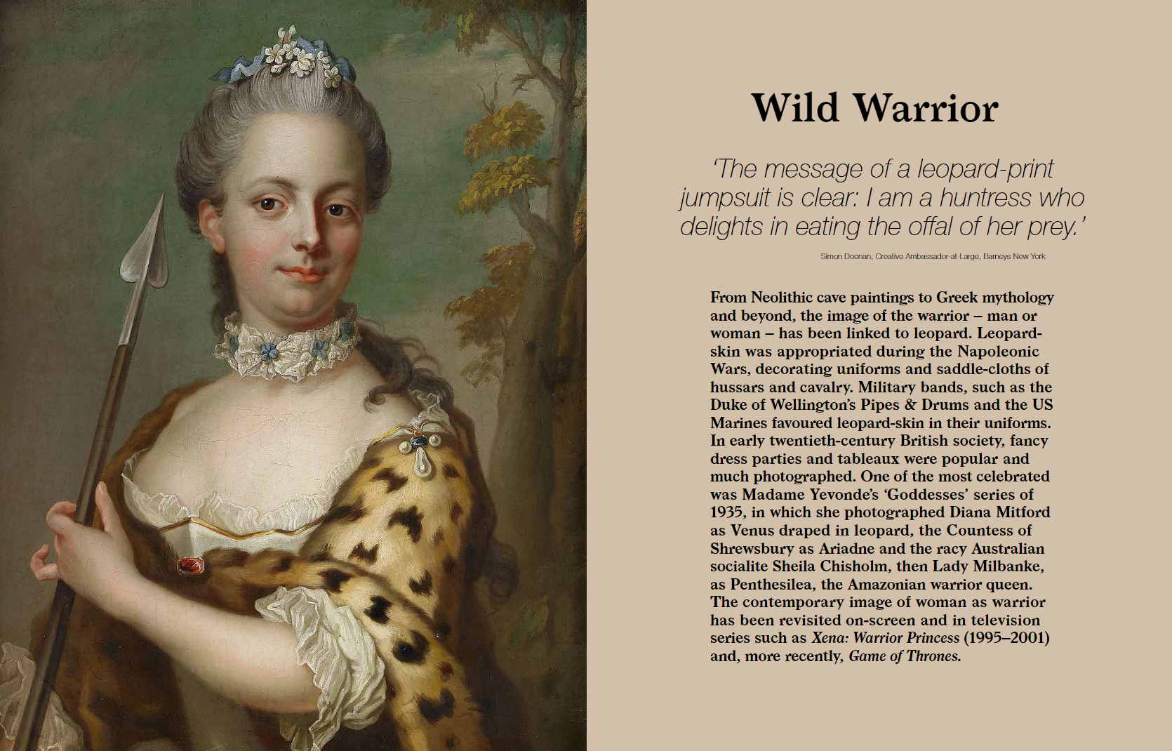
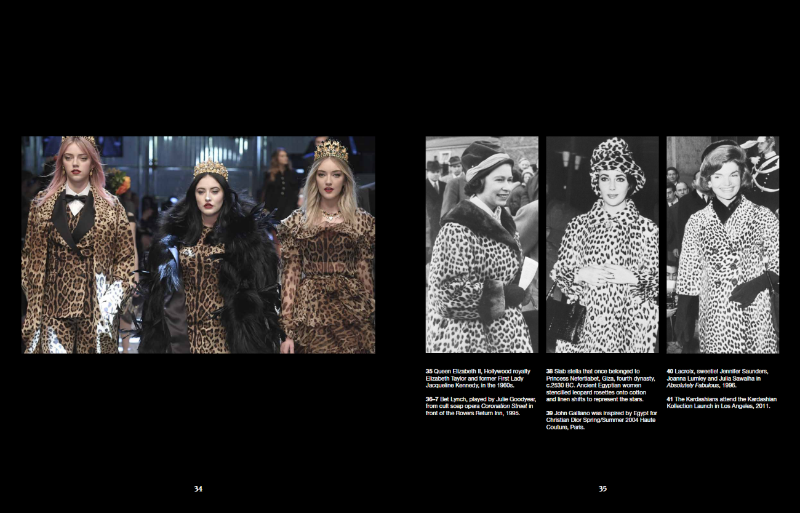

感谢您的阅读！
请将反馈信息发至：版权负责人
Email：Rights@nurnberg.com.cn
安德鲁·纳伯格联合国际有限公司北京代表处
北京市海淀区中关村大街甲59号中国人民大学文化大厦1705室, 邮编：100872
电话：010-82504106, 传真：010-82504200
公司网址：http://www.nurnberg.com.cn
书目下载：http://www.nurnberg.com.cn/booklist_zh/list.aspx
书讯浏览：http://www.nurnberg.com.cn/book/book.aspx
视频推荐：http://www.nurnberg.com.cn/video/video.aspx
豆瓣小站：http://site.douban.com/110577/
新浪微博：安德鲁纳伯格公司的微博_微博 (weibo.com)
微信订阅号：ANABJ2002


